国連障害者権利委員・田門浩さんの話を聞く会2026
－田門さんの国連での活動を応援しよう－
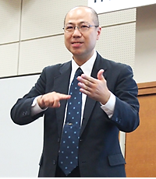

日時 ２０２６年９月２９日（火） 17時00分～19時00分
開催方法 オンライン（Zoom）
主催 日本障害フォーラム(JDF)
参加費 無料

● キリン福祉財団、SOMPO福祉財団、ヤマト福祉財団 助成事業 ●

＜企画趣旨＞
ろうの当事者で国連障害者権利委員会委員の田門浩さんに、国連での活動の様子などをお聞きする学習会を今年も行います。弁護士である田門さんは、国内外の障害者の権利擁護に関わる幅広い活動を行いながら、25年以上にわたり、障害のある方をはじめ、社会的に支援が必要な方の権利の実現に向けて尽力してきました。
田門さんは2025年から4年間の任期で障害者権利委員会委員の活動を開始されました。これまでの活動を踏まえ、委員会での現在の論点や各締約国の動向、次回の対日審査を含む日本との関わりなどについてお話しを伺います。
なおこれまで田門さんは国連から活動に必要な手話通訳が十分に得られない状況が続いていましたが、8月の第35会期委員会から一部改善されました。これまでの応援に感謝申し上げるとともに、引き続き参加者一同で、田門さんの国連での活動をサポートしていきましょう！

＜当日の流れ＞
開会 阿部一彦 JDF代表/日本身体障害者団体連合会会長
報告 田門浩 弁護士/国連障害者権利委員
指定発言 早坂洋子 みやぎ盲ろう児・者友の会事務局長
小林泉 全日本ろうあ連盟常任理事・事務局長
篠原三恵子 筋痛性脳脊髄炎の会理事長
応援募金のお礼と報告
まとめ 藤井克徳 JDF副代表/日本障害者協議会代表
進行 佐藤聡 JDF幹事会議長/DPI日本会議事務局長
≪予定≫
＜お申し込み＞
・フォームURL https://forms.gle/2znUN965hctW5Qbm9 (その他の方法は裏面参照)
・締め切りは９月２２日（火）までです。

田門さん応援募金にご協力ください！
いただいたご寄附は田門さんの委員会活動に係る手話通訳費等の支援に充てさせていただきます。
みずほ銀行 早稲田支店 普通 ２０９６１７９ 日本障害フォーラム

WEBでお申し込みされる場合は、以下のURＬかＱＲをご利用ください。
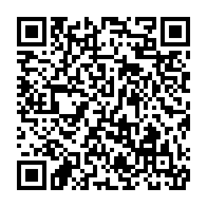
https://forms.gle/2znUN965hctW5Qbm9

EメールやFAXでも受け付けています。以下の記入事項をご記載の上お送りください。
Eメール jdf_info@dinf.ne.jp FAX 03－5292－7630

【参加申込締切】 ９月２２日（火）
－－－－－－－－－－－－－－－－ お申込み用紙 －－－－－－－－－－－－－－－－－

お名前（ふりがな）
ご所属（ある方）
メールアドレス
TELまたはFAX（メールが届かないときなどに使います）
■必要な方は○で囲んでください。
手話通訳 ・ 要約筆記 ・ テキストデータ
お申込み・お問合せ

日本障害フォーラム（JDF）
〒162-0052 東京都新宿区戸山1-22-1
Ｅメール jdf_info@dinf.ne.jp
TEL03-5273-0601 FAX03-5292-7630

